Technická specifikace

Název akce: III/125 47 Radovesnice I. – Křečhoř, III/12547

Místo realizace: silnice č. III/12547od křiž. III/12540 po začátek obce Křečhoř,
silnice č. III/12541 v intravilánu obce Křečhoř, záliv autobusové zastávky

Staničení: III/12547 - od 1,894 km do 4,100 km, délka úseku 2,206 km, průměrná šířka 5,7 m, plocha 12574,2m2
III/12547 – od 4,425 km do 4,465 km, průměrná šířka 16 m, plocha 640 m2

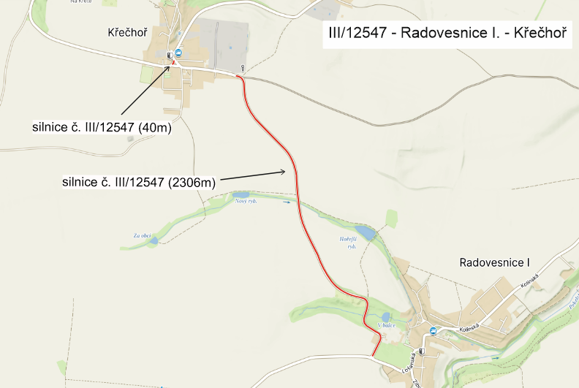

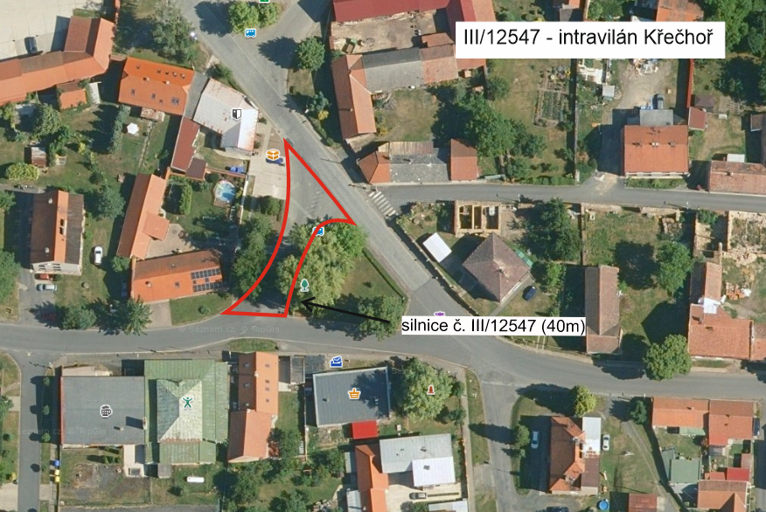

Popis současného stavu:
Jedná se o komunikaci III. třídy, v extravilánu od křiž. III/12540 od obce Radovesnice I. až po extravilán začátku obce Křečhoř. V tomto úseku se nachází propustek o délce 10 m a mostek ve stejné délce. Komunikace je v nevyhovujícím stavu, přičemž v současné době převádí silnou jak osobní, tak zejména těžkou nákladní, stavební a zemědělskou dopravu. Povrch komunikace vykazuje velké plošné deformace, hloubkové koroze, síťové, mozaikové, příčné a podélné trhliny, velké množství výtluků, odlámané kraje, hrboly apod.
Dále se bude pokračovat v intravilánu v obci Křečhoř. Na silnici č. III/12547 – záliv autobusové zastávky

Základní popis akce:
Zadání stavebních prací na obnovu stávající komunikace se sanacemi.
Rozsah prací je specifikován v položkovém rozpočtu, který je nedílnou součástí této přílohy.

Technologie opravy:
Bude provedeno zametání vozovky, provedení očištění a pokládka ACO 11+ v tl. 50 mm včetně spojovacího postřiku. Bude provedena pokládka asf. betonu pro podkladní vrstvy ACP 16+ tl.50 mm. Dále budou provedeny sanace, zřízení krajnice, zřízení příkopů, frézování povrchu, frézování spár, zkoušení nezávislou zkušebnou, vodorovné dopravní značení plošné – barva s balotinou a úprava napojení na stávající kryt. Návrh a projednání včetně realizace DIO.
- DIO VČ. ZAJÍŠTĚNÍ, ZJIŠTĚNÍ A VYTYČENÍ INŽ. SÍTÍ, GEODETICKÉ ZAMĚŘENÍ STAVBY
- FRÉZOVÁNÍ ZPEVNĚNÝCH PLOCH ASFALTOVÝCH, ODVOZ DO 20KM
- ŘEZÁNÍ ASFALTOVÉHO KRYTU VOZOVEK TL DO 50MM
- OČIŠTĚNÍ ASFALT VOZOVEK ZAMETENÍM
- SPOJOVACÍ POSTŘIK Z EMULZE DO 1,0KG/M2
- ASFALTOVÝ BETON PRO OBRUSNÉ VRSTVY ACO 11+ TL. 50MM
- ASFALTOVÝ BETON PRO LOŽNÍ VRSTVY ACL 16+, 16S
- FRÉZOVÁNÍ DRÁŽKY PRŮŘEZU DO 100MM2 V ASFALTOVÉ VOZOVCE
- TĚSNĚNÍ DILATAČ SPAR ASF ZÁLIVKOU PRŮŘ DO 100MM2
- ČIŠTĚNÍ KRAJNIC OD NÁNOSU TL. DO 100MM s odvozem na skládku
- ZPEVNĚNÍ KRAJNIC Z RECYKLOVANÉHO MATERIÁLU TL DO 100MM
- ČIŠTĚNÍ PŘÍKOPŮ OD NÁNOSU DO 0,5M3/M s odvozem na skládku
- ODKOPÁVKY A PROKOPÁVKY OBECNÉ TŘ. III, ODVOZ DO 20KM
- VOZOVKOVÉ VRSTVY ZE ŠTĚRKODRTI TL. DO 300MM
- VOZOVKOVÉ VRSTVY ZE ŠTĚRKODRTI TL. DO 50MM
- VRSTVY PRO OBNOVU A OPRAVY Z KAMENIVA ZPEV CEMENTEM
- POPLATKY ZA LIKVIDACI ODPADŮ NEKONTAMINOVANÝCH (krajnice, s. příkopy, sanace)
- VODOROVNÉ DOPRAVNÍ ZNAČENÍ BARVOU HLADKÉ – DODÁVKA A POKLÁDKA

Veškeré provedené práce budou dle platných norem ČSN, TP.
Záruční doba: 36 měsíců

Platební podmínky:
Faktura bude vystavena měsíčně. Poslední faktura bude vystavena po kompletním dokončení stavebních prací a po předání řádně vedených dokladů (stavební deník, zkoušky, atesty, apod.) na základě předávacího protokolu.

Termín realizace: 6 týdnů od předání staveniště, předpoklad do konce roku 2026
Přílohy: Položkový rozpočet s výkazem výměr

Fotodokumentace:

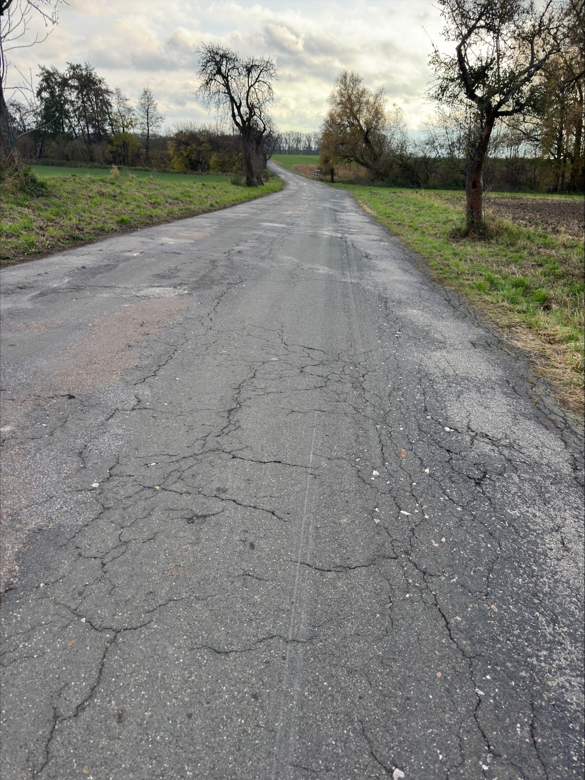
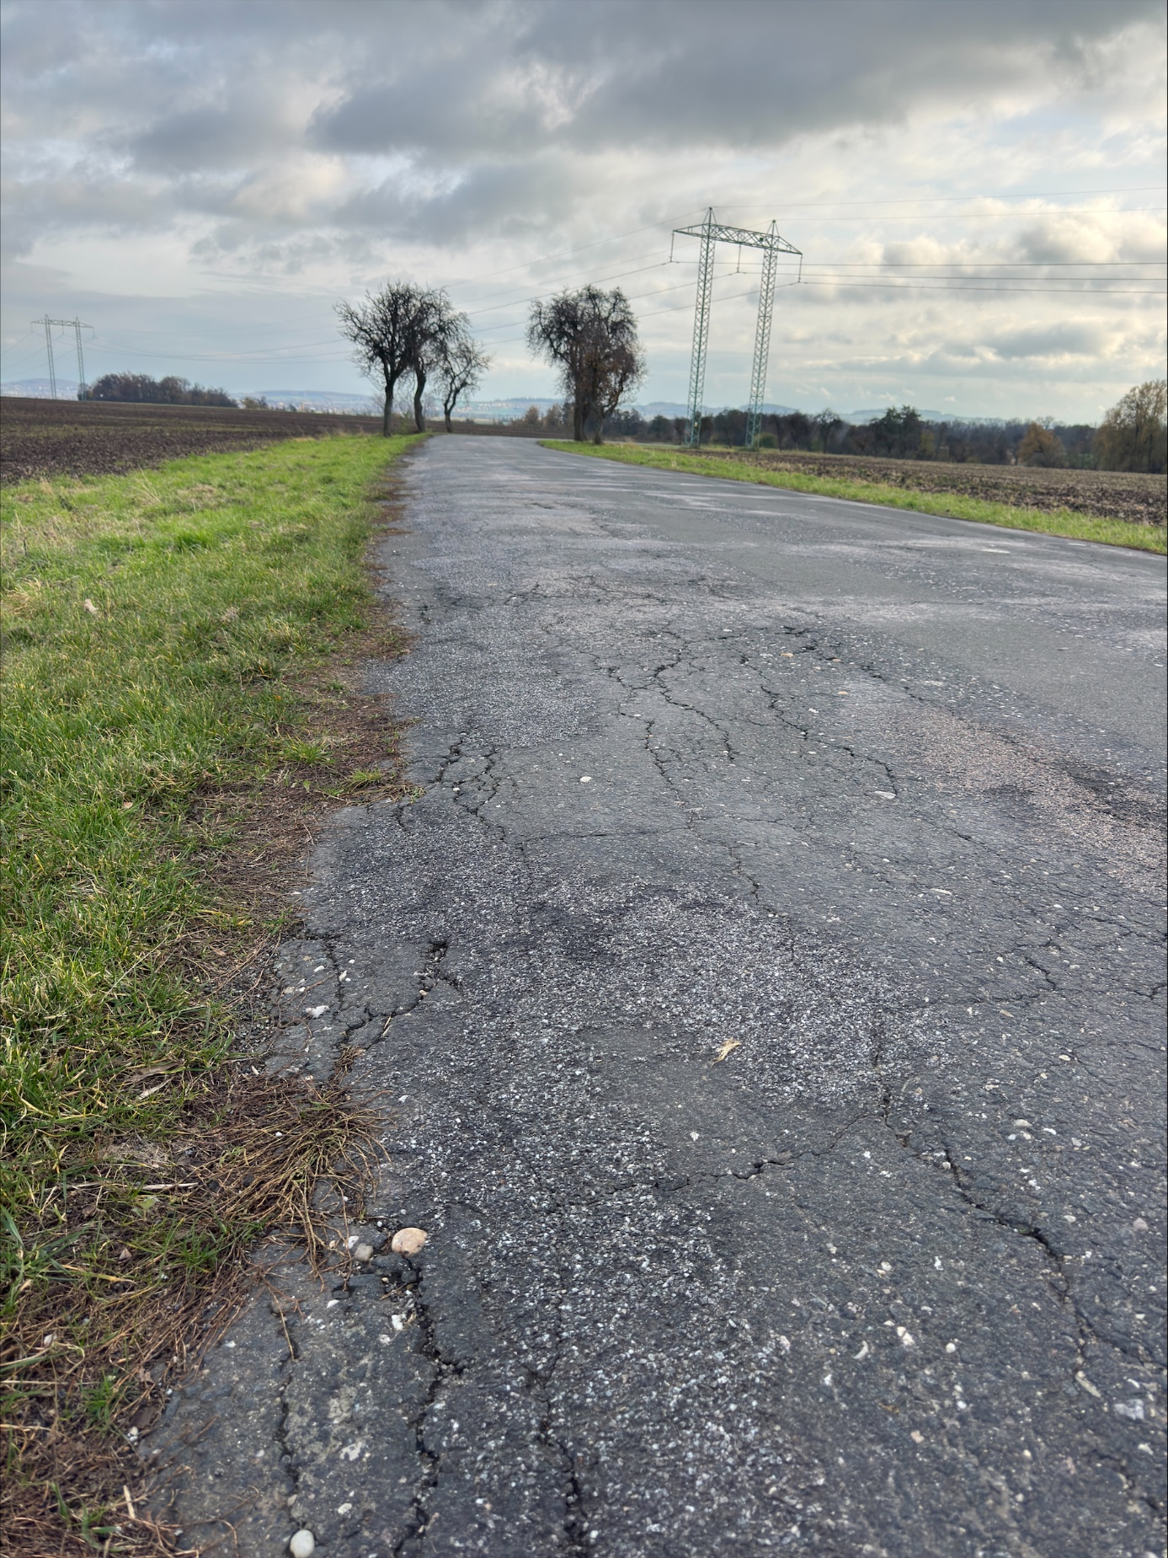

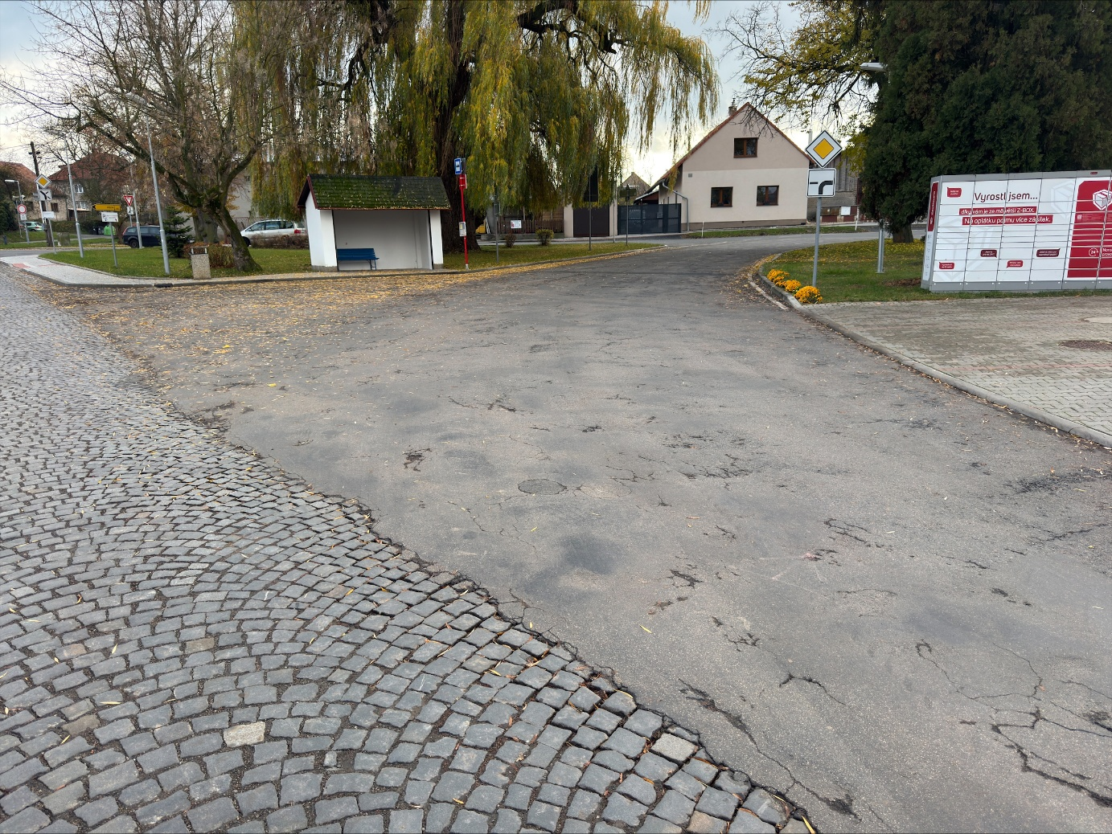

Kontakty:

Vedoucí oblasti Kutná Hora: Vladimír Kratochvíl, email: vladimir.kratochvil@ksus.cz,
tel: 725 561 303
Vedoucí manažer – zástupce oblasti - oblast Kutná Hora: Ing. Lenka Netáhlová,
email: lenka.netahlova@ksus.cz tel: 724 106 216
Provozní cestmistr: Luboš Novotný, email: lubos.novatny@ksus.cz.cz, tel: 727 908 795
Správní cestmistr: Olga Somolíková, email: olga.somolikova@ksus.cz, tel: 724 304 257

Krajská správa a údržba silnic Středočeského kraje, příspěvková organizace, Zborovská 11, 150 21 Praha 5

Zpracoval: Milan Havránek

